Docker

**¿Qué son los Dockers?**

Docker es una plataforma de software que permite crear, desplegar y administrar aplicaciones dentro de contenedores. Los contenedores son unidades de software que empaquetan código, bibliotecas y dependencias necesarias para que una aplicación se ejecute de manera consistente en cualquier entorno.

**¿Para qué sirven los Dockers?**

* Facilitan la portabilidad de aplicaciones.
* Permiten la implementación rápida y consistente de software.
* Mejoran la eficiencia al usar menos recursos que las máquinas virtuales tradicionales.
* Facilitan la escalabilidad y despliegue continuo.

**¿Cómo se usan los Dockers?**

1. **Instalación**: Se instala Docker en el sistema operativo.
2. **Configuración**: Se crea un archivo Dockerfile que define la imagen del contenedor.
3. **Construcción**: Se ejecuta el comando docker build para crear la imagen del contenedor.
4. **Ejecución**: Se usa docker run para iniciar el contenedor.
5. **Gestión**: Se pueden listar, detener o eliminar contenedores con comandos como docker ps, docker stop, y docker rm.

**Instalación de Docker**

**Requisitos**

* Sistema operativo Linux, MacOS o Windows.
* Permisos de administrador.

**Pasos de Instalación**

1. Descargar Docker desde la página oficial: https://www.docker.com
2. Seguir las instrucciones de instalación según el sistema operativo.
3. Verificar la instalación con el comando:

docker –version

<file:///D:/Parcial%202%20progra%20de%20internet/calendario(octubre).html>

https://github.com/Pecu08a/index.html

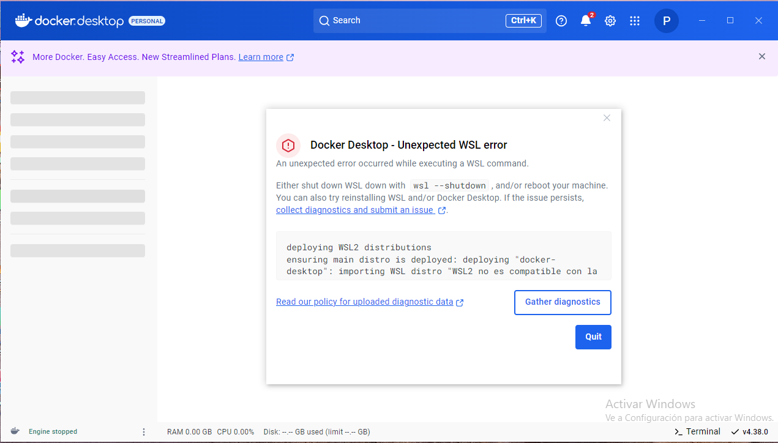

(el Docker no jalo)